Saint Pedro Poveda College
Grade School Department
HEKASI 5

Handout bilang 9

Impluwensiya ng mga Espanyol sa Pamumuhay ng mga Pilipino
Nagkaroon ng maraming pagbabago sa buhay ng mga Pilipino dahil sa matagal na panahong nandito sa ating bansa ang mga Espanyol.
Antas ng Katayuan sa Lipunan
Sa matagal na panahong nandito sa ating bansa ang mga Espanyol ay itinanim nila sa isip ng mga Pilipino na sila ay superior. TInawag nilang Indio ang mga Pilipino. Ang salitang ito ay nagkaroon ng hindi magandang kahulugan. Naging katumbas nito ang salitang mangmang o tamad.
Peninsulares – pinakamataas na pangkat. Sila ang mga Espanyol na ipinanganak sa Espanya.
Insulares – Sila ang mga Espanyol na ipinanganak naman sa Pilipinas.
Principalia – Sila ang mga Pilipino na dating Maharlika.
Indio – Pinakamababang pangkat. Kasama dito ang karaniwang katutubo tulad ng mga magsasaka, mga mangingisda, at manggagawa.
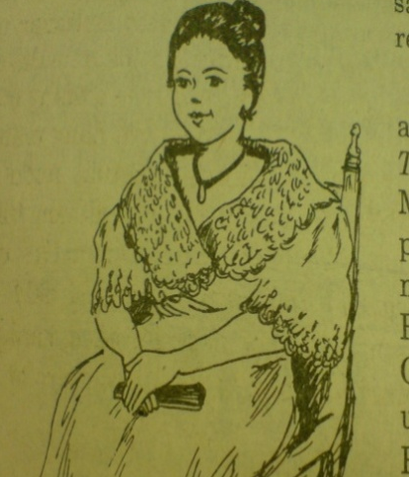
Katayuan ng Kababaihan
Bago dumating ang mga Espanyol, ang mga babae ay may mataas na katayuan sa lipunan. Sa pagdating ng mga dayuhan ay nag-iba ang pagtingin sa mga babae. Ang babae daw ay mahina kaya mababa ang naging pagtingin sa kanila.
Mahigpit ang pagtrato sa mga babae noong panahon ng mga Espanyol. Hindi sila pinapayagan lumabas ng bahay na walang kasama. Madalas ay nasa loob lamang sila ng bahay o paaralan kasama ng iba pang babae. Noon, ang babae ay pantahanan lang at ang kanilang pangunahing tungkulin ay maging mabuting asawa at ina.
Buhay Pamilya
Simple at maayos ang buhay pamilya dahil sa impluwensiya ng Kristiyanismo. Ang ama ang puno ng pamilya at ang ina ang nag-aalaga sa tahanan. Ang pamilya ay malapit sa isa’t isa. Malaki ang respeto at pagmamahal ng mga anak sa kanilang mga magulang. Ang buong pamilya ay sama-samang nagsisimba tuwing Linggo. Sama-sama rin silang nagdarasal ng rosaryo.
Edukasyon
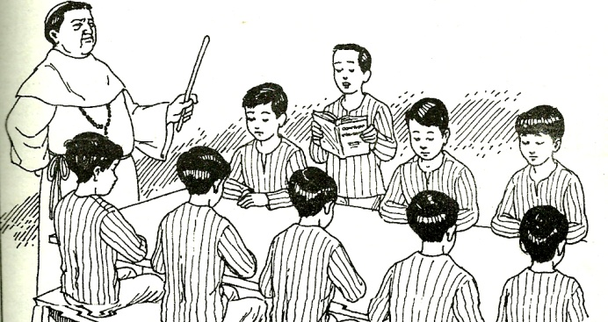
Pagdating ng mga Espanyol nagsimulang magkaroon ng pormal na sistema ng edukasyon sa ating bansa. Ang naging unang guro ng mga Pilipino pagdating ng mga Espanyol ay ang mga paring misyunero. Sila ang kumontrol sa sistema ng edukasyon sa bansa. Ang mga paaralan noon ay nagtuturo sa mga kabataan ng mga aral ng simbahan. Tinuruan ang mga bata ng pagsulat, pagbasa, pagbilang, musika at mga dasal sa wikang Espanyol. Ang mga bata noon ay dinidisiplina sa pamamagitan ng pananakot.
Nagtayo rin ang mga Espanyol ng paaralang sekundarya o highschool para maihanda ang mga bata sa kolehiyo.
Ang mga paaralan ng mga lalaki at babae noon ay magkahiwalay. Hanggang ngayon ay may mga paaralan pa ring eksklusibo para sa mga lalaki o babae lamang. Wala ring karapatan mag-aral ang mga babae sa kolehiyo noon. Pero ngayon ay maaari nang mag-aral ang mga babae dito.
Kasuotan
Nagbago rin ang kasuotan ng mga Pilipino pagdating ng mga Espanyol. Natuto ang mga lalaki na magsuot ng kamiseta at pantalon. Ang dating putong na ginagamit ng kalalakihan ay pinalitan ng sombrero. Ang mga babae naman ay nagsuot ng kamisa, saya at pañuelo. Nagsuot na rin ang mga Pilipino ng sapatos.
Pagpipinta
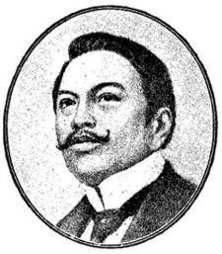
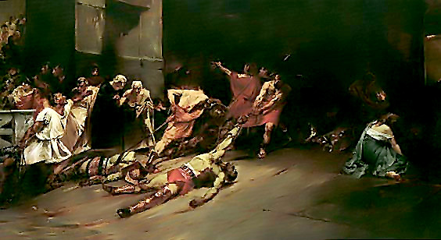
Maraming Pilipinong pintor ang nakilala sa mga kompetisyon sa ibang bansa tulad ni Juan Luna. Nanalo si Juan Luna sa isang kompetisyon sa pagpinta sa Espanya. Ang kanyang obra maestrang Spoliarium ay nanalo ng unang gantimpala sa Madrid, Espanya. Pinakita ng Spoliarium ang pang-aabuso at pang-aapi ng mga Espanyol sa mga Pilipino. Ang Spoliarium ay kasalukuyang nakalagay sa main gallery ng unang palapag ng Pambansang Museo ng Pilipinas sa Maynila.
Panitikan
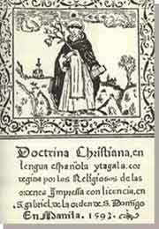
Noong panahon ng mga Espanyol, karamihan ng panitikan (literature) ay may koneksyon sa relihiyon. Ang Doctrina Christiana ang unang aklat na nalimbag (published) sa Pilipinas noong 1593. Ang Doctrina Christiana ay tungkol sa pananampalatayang Katoliko.
Isa naman sa mga naging kilalang manunulat noong panahon ng Espanyol ay si Francisco Balagtas na sumulat ng kwento ng pag-ibig na “Florante at Laura”. Naging sikat din sa pagsulat ng panitikang naglalarawan sa mga maling gawain ng mga Espanyol sina Jose Rizal, Marcelo H. del Pilar at Graciano Lopez-Jaena.

Mga pangalan
PInalitan ng mga Espanyol ang mga pangalan ng mga Pilipino ng mga pangalang Espanyol matapos silang mabinyagan bilang Katoliko. Karamihan sa mga pangalan ay sunod sa mga santo tulad ng Maria, Jose, Pedro, Pablo at Juan.
Ipinakilala rin ang paggamit ng apelyido sa mga Pilipino. Noong 1849 ay ipinag-utos ni Gobernador-Heneral Narciso Claveria na pumili ang mga Pilipino ng kanilang apelyido mula sa isang listahan na inihanda ng pamahalaan. May mga pumili ng apelyidong may koneksyon sa relihiyon tulad ng de los Santos, de Jesus o de Dios. May mga Pilipino ring pinanatili ang kanilang katutubong kultura kaya naging apelyido nila ang Matapang, Sumulong o kaya Dakila. May ilan namang hindi pumili ng apelyido mula sa mga listahan at nag-isip na lang sila ng bago.

Mga Sanggunian:
Lakbay ng Lahing Pilipino 5
Lahi 5
Pilipinas 5
Ang Bayan Kong Pilipinas 5
Pilipinas: Hamon sa Pagbabago

